商業分析HW3

105305072 企管四 許惠甄

1. 辨認忠誠與不忠誠客戶
   1. 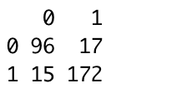利用GLM配適模型的預測正確率：0.8933333
   2. 監督式配適模型：
      1. KNN(k=12)模型下預測正確率：0.8266667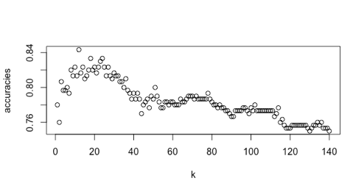
      2. 決策樹模型下預測正確率：0.6833333
      3. 隨機森林模型下預測正確率：0.8866667



* + 1. SVM模型下預測正確率：0.86
    2. 參數調整後的SVM模型預測準確率：100%



* 結論：雖然調整後GLM的預測準確率高達百分之百，但過於複雜的模型容易產生過度配適問題，因此未來可以使用準確率近90%的GLM模型進行預測。

1. 找出重要變數
   1. 利用GLM配適模型的AIC找：



* 1. 利用Random Forest模型的Mean Decrease Gini：

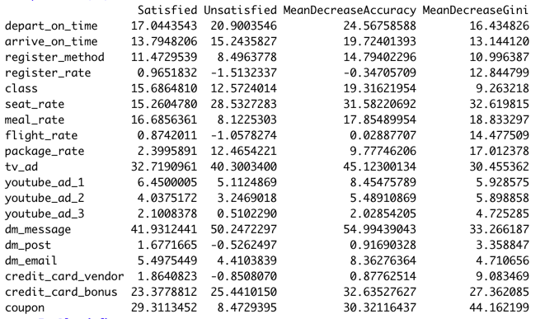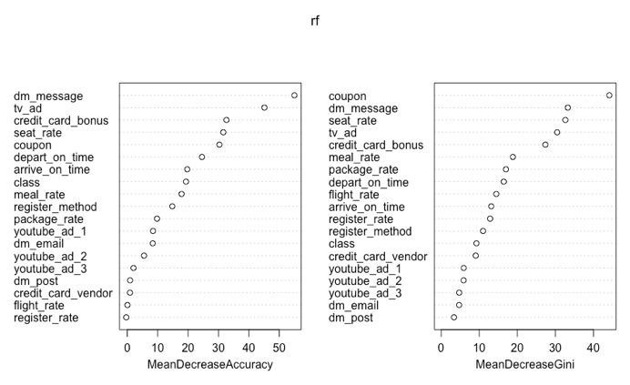

* 結論：兩種評估方式交叉參照比對出以下五個重要參數

dm_message、tv_ad、seat_rate、coupon、credit_card_bonus

1. 提出建議：

公司可以把行銷廣告集中投放在簡訊及電視渠道，並藉由提供折扣給信用卡不同紅利等級的客戶增加來客量，在實際服務上則是可以優化座位的舒適程度，藉此提高客戶的忠誠度．